家庭经济困难学生认定申请操作指南（学生版）

第一步：查找服务
输入地址：http://a.zuel.edu.cn/taskcenter，通过统一身份认证输入学号和密码进入服务大厅，点击“服务事项”，服务类别选择“奖贷补助”，也可通过搜索找到“家庭经济困难学生认定申请”服务（如图一）。

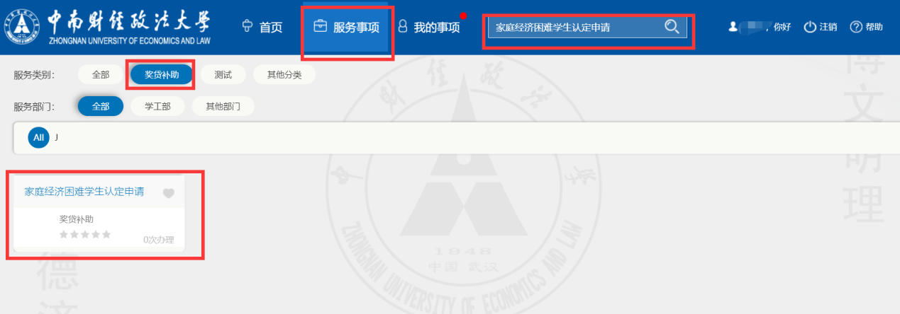
图一

第二步：填写申请
进入服务大厅找到“家庭经济困难学生认定申请”并点击，即可进入填写界面（见图二），填写完相应内容后，点击左上角“提交”按钮，提交到辅导员审核，如觉得有问题，可点“终止”按钮，再重新发起一次申请。（见图三）
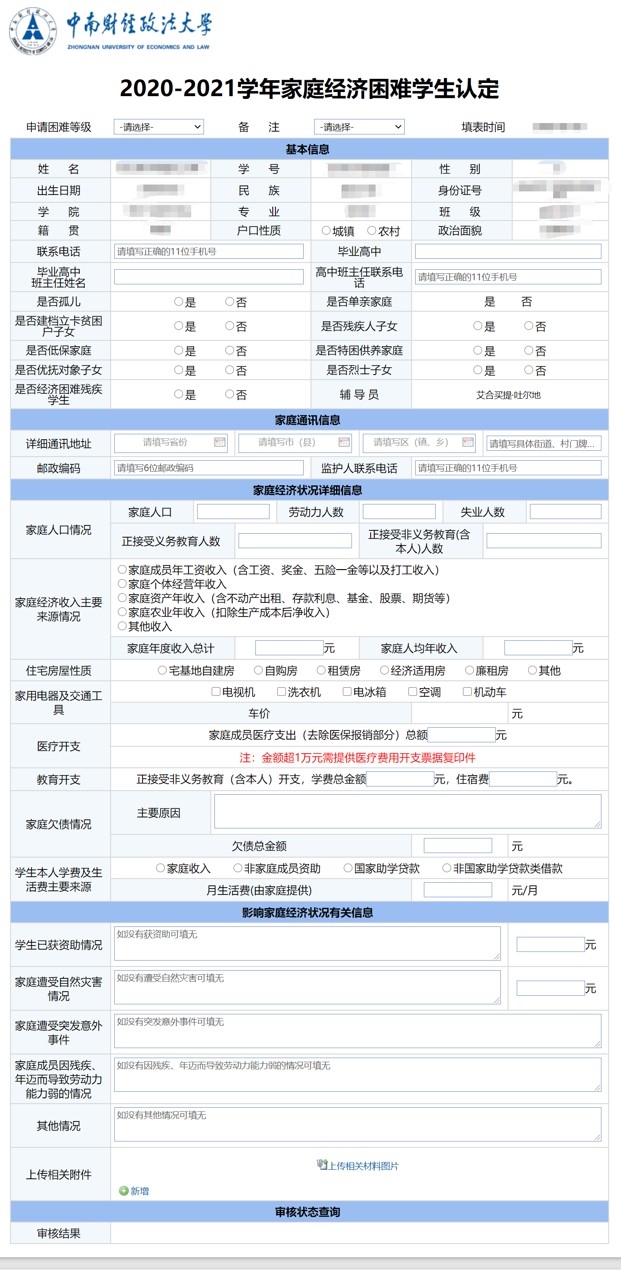
图二
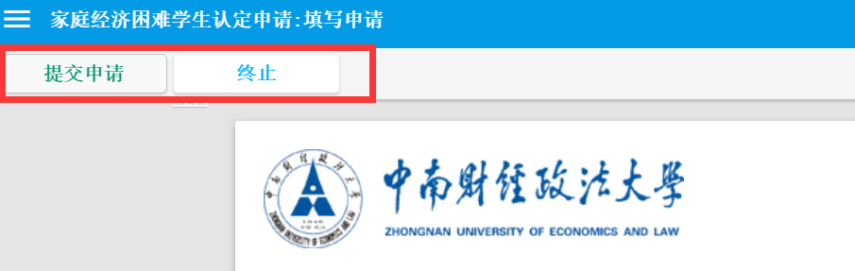

图三

第三步：学生查看
辅导员审核通过后，学生可在事务大厅>我的事项>待办事项>待处理的事项里找到自己所申请的服务，点击后可在下方查看审核结果（见图四）
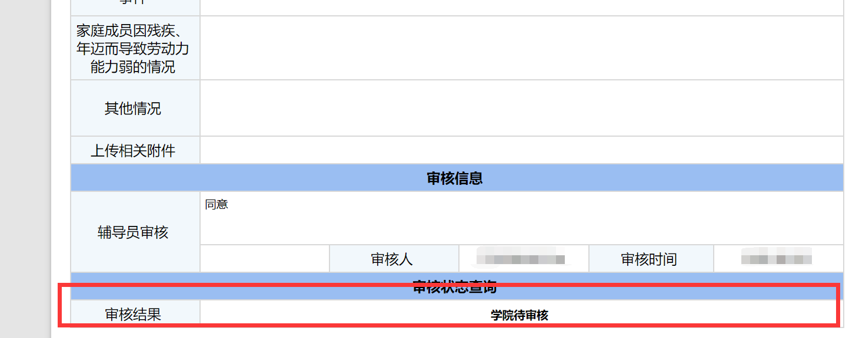
图四

